2

11

第

第

章

章导读

企业短信群发系统
（C# 4.0+Microsoft Access 2000+短信猫实现）
当今市场竞争越来越激烈，企业必须及时了解客户需求，并且及时发布产品信息和企业动态，才能在市场上拥有一定的影响力并占有一定的份额。另外，企业员工工作的流动性也为企业内部信息流动和管理带来了困难。这些都意味着企业对于无线应用有着潜在的巨大需求。移动通信技术的发展，尤其是短信技术的应用和普及，为满足这样的需求开辟了一条崭新的便捷途径。短信一方面可用于优化企业内部管理流程，具有及时、快捷、便宜的特点；另一方面可用于客户服务方面，具有直接、亲切和方便的特点。
通过阅读本章，读者可以学习到：
 如何编写公共类
 系统登录的制作原理
 利用短信猫对短信进行群发
 利用短信猫接收短信

2.1 开 发 背 景
随着科技的发展，手机已经走进了人们的生活，而且变得越来越普及。随之产生了拇指一族，所谓的拇指一族是指以短信作为联系方式的一个群体，可见短信在人们的生活中占有重要地位。如果一对一地发送短信，信息量不是很大；而一对多地发送短信，如果使用传统的方法信息量会很大，此时就需要使用短信群发技术，即编辑一条信息，然后将这条信息同时发送给多个接收者。这项技术大多数应用在企业中，而且需要有硬件的支持，本系统中利用短信猫作为发送短信的硬件设施，通过本章内容的介绍，读者将会对此有进一步的了解。

2.2 需 求 分 析
如果公司想通知远在外地的职员回公司报到，传统方法是拨打每个职员的电话进行通知，现在开发出企业短信群发系统便可以编写一条告知职员回公司报到的短信，然后添加所有外地职员的电话号码，统一发送出去，大大提高了办公效率。通过实际的需求分析，开发出本套企业短信群发系统。本系统主要利用硬件短信猫发送短信，通过本系统用户完全可以对指定的一组电话号码进行短信的群发，提高了办公的效率。系统自身还有对已发短信的查询功能以及查看SIM卡中收到的短信，还为用户提供了电话簿的功能，通过电话簿管理，可以将比较常用的联系人及其手机号码添加到数据库中，方便在发送短信时添加接收人。系统安全方面也做了考虑，首先用户要通过登录模块验证成功之后才可以进入系统的主窗体，如果用户要暂时离开，可以通过系统菜单栏中的“锁定系统”命令锁定系统界面，如果想再次使用，需要输入登录密码。为了减轻用户文字的输入量，系统提供了常用短语模块，通过此模块用户可以选择一些常用的短语作为短信的内容，同时还可以自定义一些常用的短语以及删除一些不想要的短语。

2.3 系 统 设 计

2.3.1 系统目标
本系统属于小型的企业短信群发系统，可以对指定的手机号码进行短信群发。本系统主要实现以下目标：
- 系统采用人机交互的方式，界面美观友好，信息查询灵活、方便，数据存储安全可靠。
- 实现通过输入的手机号码或通过电话簿选择的手机号码进行短信群发。
- 对用户输入的数据进行严格的数据检验，尽可能避免人为错误。
- 实现接收SIM卡中的短信内容并显示给用户。
- 实现对发送短信的历史记录进行查询，支持模糊查询。
- 系统最大限度地实现了易维护性和易操作性。

2.3.2 系统功能结构
企业短信群发系统功能结构如图2.1所示。
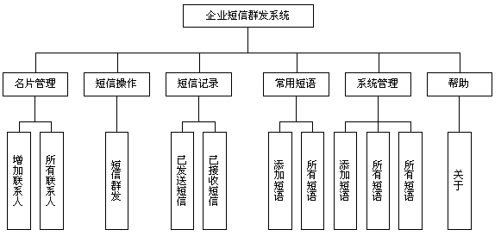
图2.1 系统功能结构图

2.3.3 系统预览
企业短信群发系统由多个窗体组成，下面仅列出几个典型窗体，其他窗体参见光盘中的源程序。
主窗体如图2.2所示，主要实现快速链接系统的所有功能。短信群发窗体如图2.3所示，主要实现短信群发，同时还可以选择添加常用短语以及从系统电话簿中选择接收者号码。短信接收窗体如图2.4所示，主要实现对SIM卡中短信的接收。添加短语窗体如图2.5所示，主要实现将常用短语插入到发送短信的内容中。
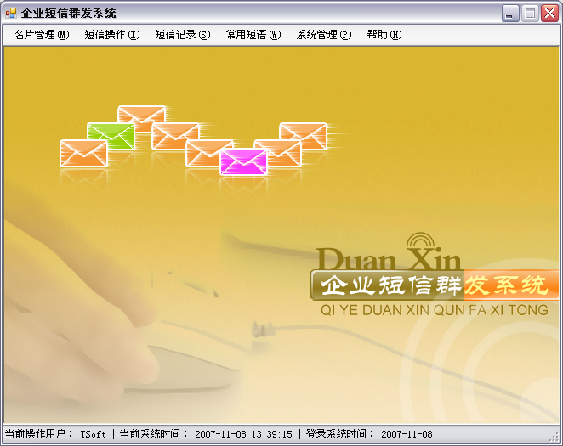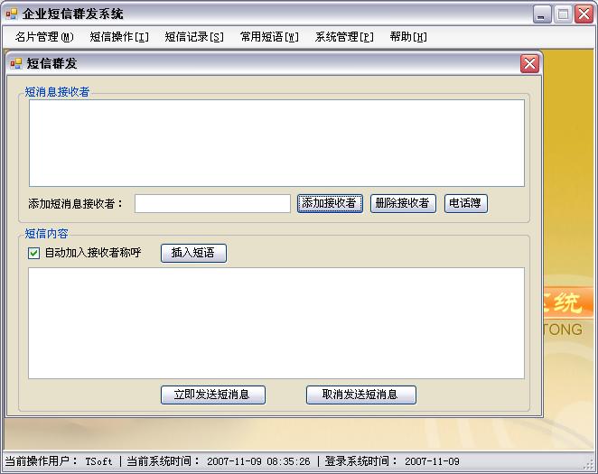
图2.2 主窗体（光盘\…\frmMain.cs） 图2.3 短信群发窗体（光盘\…\frmSendSMS.cs）
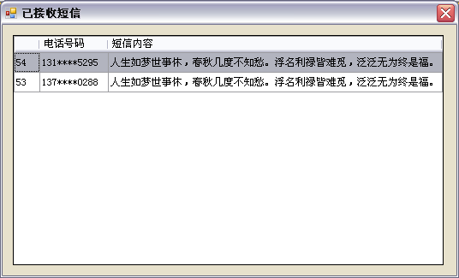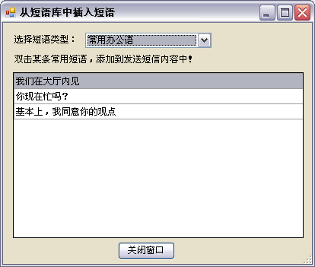
图2.4 短信接收窗体（光盘\…\frmResvice.cs） 图2.5 添加短语窗体（光盘\…\frmDy.cs）

2.3.4 业务流程图
企业短信群发系统的业务流程图如图2.6所示。
图2.6 企业短信群发系统的业务流程图

2.3.5 程序运行环境
本系统的程序运行环境具体如下。
- 系统开发平台：Microsoft Visual Studio 2010。
- 系统开发语言：C# 4.0。
- 数据库管理系统软件：Microsoft Access数据库。
- 运行平台：Windows XP（SP3）/Windows Server 2003（SP2）/Windows 7。
- 运行环境：Microsoft.NET Framework SDK v4.0。
- 分辨率：最佳效果1024×768像素。

2.3.6 数据库设计
一套完善的系统离不开数据库的设计，数据库设计的好与坏直接影响系统运行的效率，所以在制作某个系统之前，首先要根据系统的具体要求以及实现的功能去设计数据库，根据项目的成本以及整个系统的信息量去选择数据库。
1．数据库分析
在企业短信群发系统中，因为系统的信息量不是很大，并且系统的项目成本不高，在功能上主要以发送和接收短信为主，数据库用来存储发送的信息、电话簿信息、用户信息以及常用短语，因此对数据库的要求并不是很高，所以本系统采用Microsoft Access 2000作为后台数据库，数据库命名为db_SMS，其中包含了5张数据表，用于存储不同的信息，如图2.7所示。
2．数据库概念设计
系统开发过程中，数据库设计占有重要的地位，数据库设计的原则是根据系统的整体需求而定的。例如，在本系统中，为了增加系统的安全性，每个用户只有在系统登录模块验证成功后才能进入主窗体。这时，就要在数据库中创建一个存储登录用户名、登录密码以及权限的管理员基本信息表。管理员基本信息实体E-R图如图2.8所示。
为了能够减少短信的输入量，系统将一些常用的短语存储在数据表中，当需要插入常用短语时，就可以通过程序直接从数据表中提取。为了实现此功能，在数据库中创建了常用短语信息表。常用短语信息实体E-R图如图2.9所示。
开发企业短信群发系统时，短信的群发与接收是系统必须具备的功能。然而通过程序读取短信猫中SIM卡的内容时，读出的内容会呈现不规则的排列方式。这时，需要将这些不规则的短信内容进行转换并存储在数据表中，然后通过数据控件显示到窗体中。已接收短信信息实体E-R图如图2.10所示。
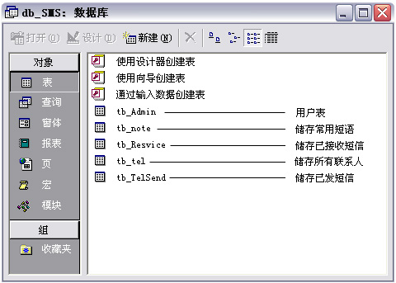
图2.7 数据库db_SMS中的所有表 图2.8 管理员基本信息实体E-R图
图2.9 常用短语信息实体E-R图 图2.10 已接收短信实体E-R图
电话簿是用来存储一些常用联系人的名称及手机号码，如果忘记了某个人的联系方式，可以通过电话簿进行查找，同时发送短信息时还可以通过电话簿选择短信的接收者。电话簿信息实体E-R图如图2.11所示。
系统将短信进行群发之后，应该将所有的发送记录存储起来，以便用户对已发送短信进行查询，为了实现此功能，必须在数据库中建立一个存储已发信息的数据表。已发短信实体E-R图如图2.12所示。
图2.11 电话簿信息实体E-R图 图2.12 已发短信实体E-R图
分析完系统的实体需求后，根据每个实体的E-R图创建系统所需的各个表，系统数据库中的所有表及其用途描述如表2.1所示。
表2.1 系统数据库中的所有数据表
数据表名称 | 用 途
tb_Admin | 用于存储系统用户的登录用户名、密码和权限
tb_note | 用于存储系统的所有常用短语
tb_Resvice | 用于存储系统接收到的所有短信息
tb_tel | 用于存储系统电话簿中的所有联系人名称及其手机号码
tb_TelSend | 用于存储所有系统已发短信息
3．数据库逻辑结构设计
根据设计好的E-R图创建数据库的逻辑结构，数据库中各表的结构如下。
- tb_Admin（管理员基本信息表）
tb_Admin表用于保存管理员的基本信息，该表的结构如表2.2所示。
表2.2 管理员基本信息表
字 段 名 | 数 据 类 型 | 主 键 | 描 述
ID | 自动编号 | 是 | 管理员系统编号
AdminUserName | 文本 | 否 | 登录用户名
AdminUserPwd | 文本 | 否 | 登录密码
power | 文本 | 否 | 管理员权限

- tb_note（常用短语信息表）
tb_note表用于保存一些常用的短语，该表的结构如表2.3所示。
表2.3 常用短语信息表
字 段 名 | 数 据 类 型 | 主 键 | 描 述
ID | 自动编号 | 是 | 常用短语系统编号
type | 文本 | 否 | 常用短语类型
note | 备注 | 否 | 常用短语内容

- tb_Resvice（已接收短信信息表）
tb_Resvice表用于保存已经接收的所有短信的内容，该表结构如表2.4所示。
表2.4 已接收短信信息表
字 段 名 | 数 据 类 型 | 主 键 | 描 述
ID | 自动编号 | 是 | 已接收短信系统编号
smsnum | 文本 | 否 | 发送短信的号码
smscontent | 备注 | 否 | 已接收短信内容

- tb_tel（电话簿信息表）
tb_tel表用于保存所有常用联系人的姓名、性别及其电话号码，该表结构如表2.5所示。
表2.5 电话簿信息表
字 段 名 | 数 据 类 型 | 主 键 | 描 述
ID | 自动编号 | 是 | 电话簿信息系统编号
UserName | 文本 | 否 | 联系人姓名
UserSex | 文本 | 否 | 联系人性别
UserTel | 文本 | 否 | 联系人手机号码

- tb_TelSend（已发短信信息表）
tb_TelSend表用于保存所有已发信息的历史记录，该表结构如表2.6所示。
表2.6 已发短信信息表
字 段 名 | 数 据 类 型 | 主 键 | 描 述
ID | 自动编号 | 是 | 已发短信系统编号
TelNum | 文本 | 否 | 接收者号码
TelContent | 备注 | 否 | 短信内容
TelTime | 文本 | 否 | 发送时间

4．数据库创建
创建数据库db_SMS的具体步骤如下：
（1）选择“开始”/“程序”/Office 2000/Microsoft Access命令，打开创建Microsoft Access数据库窗体，此时数据库将提示选择创建数据库的方式，选中“空Access数据库”单选按钮，如图2.13所示。
（2）单击“确定”按钮，弹出“文件新建数据库”窗体，如图2.14所示。
（3）输入数据库名称并设置保存路径之后，单击“创建”按钮，完成数据库的创建，如图2.15所示。
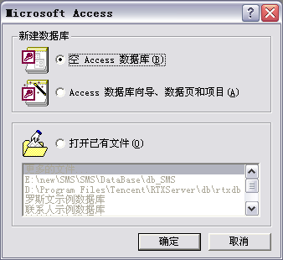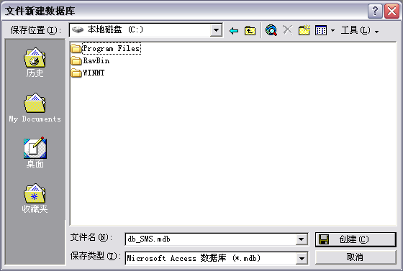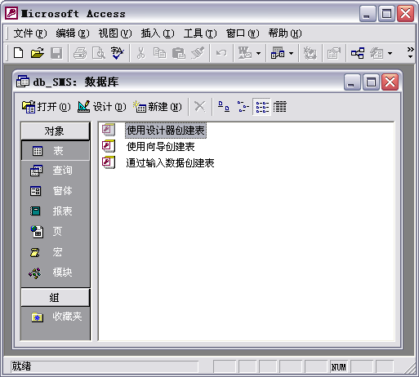
图2.13 选择创建数据库的方式 图2.14 “文件新建数据库”窗体 图2.15 数据库创建完成

2.3.7 文件夹组织结构
每个项目都会有相应的文件夹组织结构，如果项目中窗体数量很多，可以将所有的窗体及资源放在不同的文件夹中。如果项目中窗体不是很多，可以将图片、公共类或者程序资源文件放在相应的文件夹中；而窗体可以直接放在项目根目录下，企业短信群发系统就是按照后者的文件夹组织结构排列的，如图2.16所示。
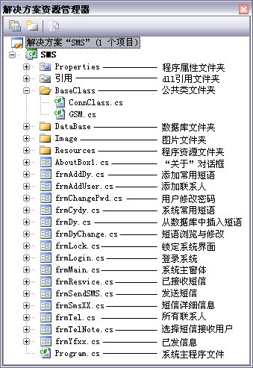
图2.16 项目文件夹组织结构

2.4 公共类设计
在开发项目中以类的形式来组织、封装一些常用的方法和事件，不仅可以提高代码的重用率，也大大方便了代码的管理。本系统中创建了两个公共类，即ConnClass类和GSM类，其中ConnClass类主要用来访问Microsoft Access 2000数据库，GSM类主要用于封装一些操作短信猫的方法，在程序开发时，窗体只需调用相应的方法即可。下面分别对这两个类进行介绍。

2.4.1 ConnClass类
在ConnClass类中，因为本系统使用的是Microsoft Access数据库，所以在命名空间区域内引用using System.Data.OleDb来连接数据库。代码如下：
例程01 代码位置：光盘\TM\02\SMS\SMS\BaseClass\ConnClass.cs
using System;
using System.Collections.Generic;
using System.Text;
using System.Data;
using System.Data.OleDb; //引用命名空间，以便连接Access数据库
using System.Windows.Forms;
namespace SMS.BaseClass
{
class ConnClass
{
public static OleDbConnection DataConn()
{
string strg = Application.StartupPath.ToString(); //获取Access数据库的绝对路径
strg = strg.Substring(0, strg.LastIndexOf("\\"));
strg = strg.Substring(0, strg.LastIndexOf("\\"));
strg += @"\DataBase";
strg += @"\db_SMS.mdb";
return new OleDbConnection("Provider=Microsoft.Jet.OLEDB.4.0;Data Source=" + strg);
}
}
}

2.4.2 GSM类
GSM类主要封装了操作短信猫的各种方法，由于要调用dllforvc.dll动态链接库，所以首先要引用命名空间using System.Runtime.InteropServices。代码如下：
例程02 代码位置：光盘\TM\02\SMS\SMS\BaseClass\GSM.cs
using System;
using System.Collections.Generic;
using System.Text;
using System.Runtime.InteropServices; //引入此命名空间以便调用动态链接库
namespace SMS.BaseClass
{
class GSM
{
[DllImport("dllforvc.dll", //初始化GSM MODEM，并连接GSM MODEM
EntryPoint = "GSMModemInitNew",
CharSet = CharSet.Ansi,
CallingConvention = CallingConvention.StdCall)]
public static extern bool GSMModemInitNew(
string device,
string baudrate,
string initstring,
string charset,
bool swHandshake,
string sn);
[DllImport("dllforvc.dll", //获取短信猫新的标识号码
EntryPoint = "GSMModemGetSnInfoNew",
CharSet = CharSet.Ansi,
CallingConvention = CallingConvention.StdCall)]
public static extern string GSMModemGetSnInfoNew(string device, string baudrate);
[DllImport("dllforvc.dll", //获取当前通信端口
EntryPoint = "GSMModemGetDevice",
CharSet = CharSet.Ansi,
CallingConvention = CallingConvention.StdCall)]
public static extern string GSMModemGetDevice();
[DllImport("dllforvc.dll", //获取当前通信波特率
EntryPoint = "GSMModemGetBaudrate",
CharSet = CharSet.Ansi,
CallingConvention = CallingConvention.StdCall)]
public static extern string GSMModemGetBaudrate();
[DllImport("dllforvc.dll", //断开连接并释放内存空间
EntryPoint = "GSMModemRelease",
CharSet = CharSet.Ansi,
CallingConvention = CallingConvention.StdCall)]
public static extern void GSMModemRelease();
[DllImport("dllforvc.dll", //获取错误信息
EntryPoint = "GSMModemGetErrorMsg",
CharSet = CharSet.Ansi,
CallingConvention = CallingConvention.StdCall)]
public static extern string GSMModemGetErrorMsg();
[DllImport("dllforvc.dll", //发送短信息
EntryPoint = "GSMModemSMSsend",
CharSet = CharSet.Ansi,
CallingConvention = CallingConvention.StdCall)]
public static extern bool GSMModemSMSsend(
string serviceCenterAddress,
int encodeval,
string text,
int textlen,
string phonenumber,
bool requestStatusReport);
//接收短信息返回字符串格式为：手机号码|短信内容||手机号码|短信内容||
[DllImport("dllforvc.dll",
EntryPoint = "GSMModemSMSReadAll",
CharSet = CharSet.Ansi,
CallingConvention = CallingConvention.StdCall)]
//RD_opt为1接收短信息后不做任何处理；为0，接收后删除信息
public static extern string GSMModemSMSReadAll(int RD_opt);
}
}

2.5 登录模块设计

2.5.1 登录模块概述
为了增强系统的安全性，基本上每一个管理系统都会有登录模块。只有登录模块验证成功的用户才可以进入管理系统的主界面，所以登录模块变得尤为重要。登录模块主要用于对进入系统的用户进行安全性检查，以防止非法用户进入系统。登录模块运行结果如图2.17所示。
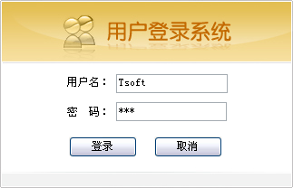
图2.17 登录模块运行结果

2.5.2 登录模块技术分析
登录模块通过COUNT(*) 函数以登录的用户名和密码作为搜索条件，返回符合查询的数目，然后根据返回的数目判断登录的用户名和密码是否正确。下面介绍COUNT聚合函数。
COUNT聚合函数用于返回组中项目的数量。其语法格式如下：

COUNT( { [ ALL | DISTINCT ] expression } | * )

参数说明：
- ALL：对所有的值进行聚合函数运算。ALL是默认设置。
- DISTINCT：指定COUNT返回唯一非空值的数量。
- expression：一个表达式，其类型是除uniqueidentifier、text、image或ntext之外的任何类型。不允许使用聚合函数和子查询。
返回类型：int。

COUNT(ALL expression)对组中的每一行都计算expression并返回非空值的数量。
COUNT(DISTINCT expression)对组中的每一行都计算expression并返回唯一非空值的数量。
例如，查找pubs数据库中titles表中的书籍总数，代码如下：

USE pubs
SELECT COUNT(*)
FROM titles

COUNT聚合函数不仅用于登录验证，使用此聚合函数还可以搜索出符合指定条件的数据的数量。
例如，在数据库中查找年龄大于50岁的人的数量，可以使用下面代码实现：

select count(*) from tb_peple where age>50

2.5.3 登录模块实现过程
本模块使用的数据表：tb_Admin
登录模块的实现过程并不复杂，具体实现步骤如下：
（1）新建一个Windows窗体，命名为frmLogin.cs，主要用于实现系统的登录功能。该窗体用到的主要控件如表2.7所示。
表2.7 系统登录窗体用到的主要控件
控 件 类 型 | 控件ID | 主要属性设置 | 用 途
 | txtLoginName | 无 | 输入登录用户名
 | txtLoginPwd | PasswordChar属性设置为* | 输入登录用户密码
 | btnLogin | Text属性设置为“登录” | 登录
 | btnCancel | Text属性设置为“取消” | 取消

（2）单击“登录”按钮之后，登录模块首先判断是否输入了用户名和密码，如果没有输入用户名和密码就会弹出提示框，提示用户登录系统的用户名和密码不能为空；如果输入了用户名和密码，系统将判断输入的用户名和密码是否正确。代码如下：
例程03 代码位置：光盘\TM\02\SMS\SMS\frmLogin.cs
private void btnLogin_Click(object sender, EventArgs e)
{
try
{
if (txtLoginName.Text == "") //判断是否输入了用户名
{
MessageBox.Show("用户名不能为空"); //弹出提示信息
}
else
{
if (txtLoginPwd.Text == "") //判断是否输入了密码
{
MessageBox.Show("密码不能为空"); //弹出提示信息
}
else
{
OleDbConnection conn = BaseClass.ConnClass.DataConn(); //创建数据库连接
conn.Open();
OleDbCommand cmd = new OleDbCommand("select count(*)from tb_Admin where Admin User Name ='" + txtLoginName.Text + "' and AdminUserPwd='" + txtLoginPwd.Text + "'", conn);
int i = Convert.ToInt32(cmd.ExecuteScalar()); //获取返回值
if (i > 0) //如果i大于0，说明用户名和密码正确
{
frmMain main = new frmMain();
main.adminname = txtLoginName.Text;
main.admintime = DateTime.Now.ToShortDateString();
main.Show();
this.Hide(); //隐藏登录窗体
}
else
{
MessageBox.Show("用户名或者密码错误"); //弹出提示
}
}
}
}
catch (Exception ex)
{
MessageBox.Show(ex.ToString());
}
}

当输入用户名和密码之后，可以单击“登录”按钮登录，也可以按Enter键登录系统。实现的原理是：在输入密码的文本框的KeyPress事件下，判断是否按了Enter键，如果按了Enter键就会激发“登录”按钮的Click事件。代码如下：
例程04 代码位置：光盘\TM\02\SMS\SMS\frmLogin.cs
private void txtLoginPwd_KeyPress(object sender, KeyPressEventArgs e)
{
if (e.KeyChar == 13) //判断是否按下Enter键
{
btnLogin_Click(sender,e); //调用“登录”按钮的Click事件
}
}

2.6 主窗体设计

2.6.1 主窗体概述
每个系统的开发都离不开对主窗体的设计，通过主窗体可以快速地了解和使用系统支持的所有功能。当用户通过登录模块成功登录系统后，会进入系统的主窗体，如图2.18所示。在主窗体中，大体可以分为3个部分，上端是整个系统的操作菜单，其中包括名片管理、短信操作、短信记录、常用短语、系统管理和帮助，每个操作菜单下还有子菜单。中间部分是所有功能显示区域。下端是系统状态显示栏。
如果用户使用普通账号登录系统后，将进入普通用户的主窗体，在该窗体中只给出部分权限，如图2.19所示。
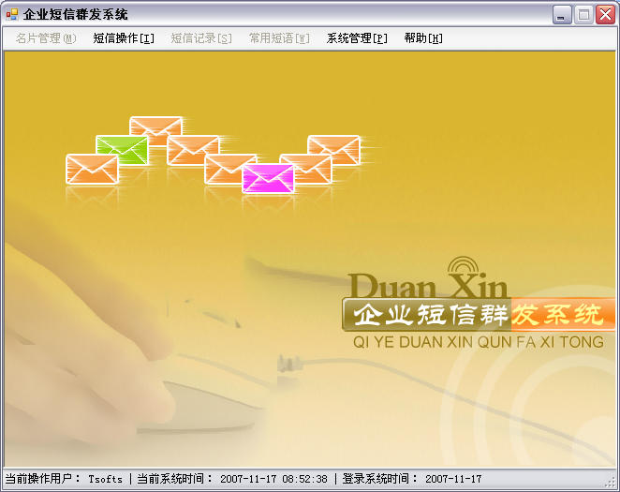
图2.18 系统主窗体 图2.19 普通用户登录后的主窗体

2.6.2 主窗体技术分析
主窗体中主要使用MenuStrip控件制作系统的功能菜单，使用StatusStrip控件制作系统的状态栏，使用timer组件获取当前系统时间。在功能菜单中分别创建相应的子菜单，通过单击子菜单弹出相应的窗体。下面主要介绍MenuStrip控件。
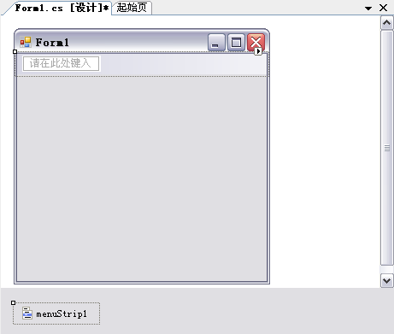
图2.20 菜单演示
Visual Studio 2010中的MenuStrip控件代替了以前的MainMenu控件，此控件将应用程序命令分组，从而使它们更容易访问。开发人员可以用此控件创建出各种复杂的主菜单。下面主要介绍其用法。
（1）创建一个Windows窗体应用程序，在左侧的工具箱中双击MainMenu控件，将其添加到窗体中，可以看到，窗体的上方出现一个空菜单，并提示输入菜单名称。下方多出了一个menuStrip1控件，如图2.20所示。
（2）输入菜单文本时，Visual Studio 2010将自动产生一个菜单条目的提示输入，方便开发人员使用，如图2.21所示。
（3）下面创建一个类似于Visual Studio 2010的部分菜单。在图2.21提示的输入处输入“文件（&F）”，将会产生“文件（F）”的效果，&被识别为确认快捷键的字符。同理，在“文件”菜单下创建“新建”、“打开”、“添加”和“关闭”子菜单。在新创建的菜单上单击鼠标右键，可以添加其他内容，如分隔符，如图2.22所示。还可以为菜单添加图像，以方便用户识别和使用。
（4）添加完毕，效果如图2.23所示。
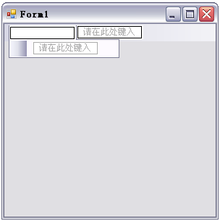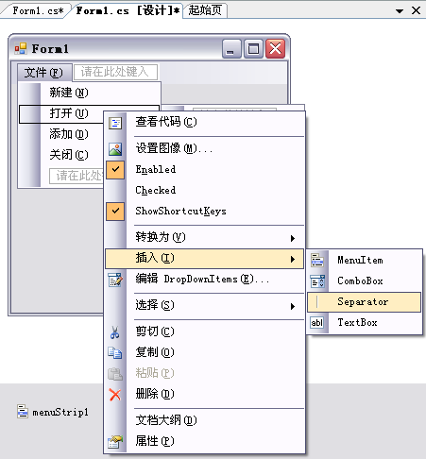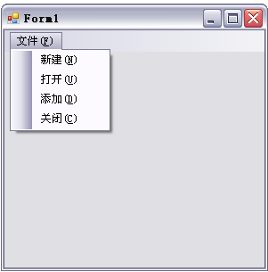
图2.21 输入菜单文本 图2.22 添加其他内容 图2.23 菜单示意图

2.6.3 主窗体实现过程
本模块使用的数据表：tb_TelSend、tb_Resvice、tb_Admin
主窗体的具体实现步骤如下：
（1）新建一个Windows窗体，命名为frmMain.cs，主要用于打开系统的其他功能窗体。该窗体用到的主要控件如表2.8所示。
表2.8 主窗体用到的主要控件
控 件 类 型 | 控件ID | 主要属性设置 | 用 途
 | menuStrip1 | Items中添加6个MenuItem | 实现系统主窗体中的菜单
 | statusStrip1 | Items中添加8个StatusLabel | 实现系统的状态栏

（2）当窗体加载时，首先将登录用户名和登录时间显示到主窗体的状态栏中，并且根据登录用户名在数据库中查找与之对应的管理权限。代码如下：
例程05 代码位置：光盘\TM\02\SMS\SMS\frmMain.cs
private void Form1_Load(object sender, EventArgs e)
{
toolStripStatusLabel5.Text = DateTime.Now.ToString();
toolStripStatusLabel2.Text = adminname;
toolStripStatusLabel8.Text = admintime;
OleDbConnection conn = BaseClass.ConnClass.DataConn(); //连接数据库
OleDbCommand cmd = new OleDbCommand("select power from tb_Admin where AdminUserName='"+ adminname+"'",conn);
conn.Open(); //打开数据库
string userPower = Convert.ToString(cmd.ExecuteScalar());
if (userPower == "0") //此处判断登录用户的权限
{
名片管理MToolStripMenuItem.Enabled = false; //禁用“名片管理”菜单
短信记录SToolStripMenuItem.Enabled = false; //禁用“短信记录”菜单
常用短语MToolStripMenuItem.Enabled = false; //禁用“常用短语”菜单
}
conn.Close();
}

（3）在主窗体的6个菜单中，分别创建相应的子菜单，具体如表2.9所示。
表2.9 主窗体中6个菜单和相应的子菜单
菜 单 名 称 | 子 菜 单 | 主要属性设置 | 用 途
名片管理 | 增加联系人 | Text属性设置为“增加联系人[&L]” | 打开增加联系人的窗体
名片管理 | 所有联系人 | Text属性设置为“所有联系人[&C]” | 打开显示所有联系人的窗体
短信操作 | 短信群发 | Text属性设置为“短信群发[&R]” | 打开实现短信群发的窗体
短信记录 | 已发送短信 | Text属性设置为“已发送短信[&F]” | 打开显示已发送短信的窗体
短信记录 | 已接收短信 | Text属性设置为“已接收短信[&G]” | 打开显示已接收短信的窗体
常用短语 | 添加短语 | Text属性设置为“添加短语[&K]” | 打开添加短语的窗体
常用短语 | 所有短语 | Text属性设置为“所有短语[&T]” | 打开显示所有短语的窗体
续表
菜 单 名 称 | 子 菜 单 | 主要属性设置 | 用 途
系统管理 | 密码修改 | Text属性设置为“密码修改[&U]” | 打开修改密码的窗体
系统管理 | 退出系统 | Text属性设置为“退出系统[&V]” | 退出系统
系统管理 | 锁定系统 | Text属性设置为“锁定系统[&B]” | 锁定系统
帮助 | 关于 | Text属性设置为“关于[&O]” | 打开“关于”对话框

（4）下面对这6个菜单及其子菜单进行讲解，由于篇幅有限，所以各个子菜单的效果图不会全部给出，只提供实现打开子菜单的关键代码，具体如下：
选择菜单栏中的“名片管理”/“增加联系人”命令，打开增加联系人窗体，如图2.24所示。
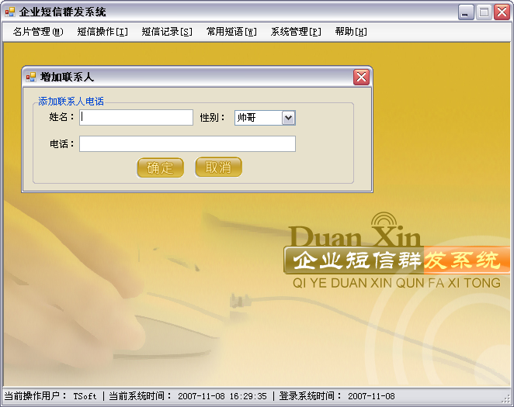
图2.24 打开增加联系人窗体
代码如下：
例程06 代码位置：光盘\TM\02\SMS\SMS\frmMain.cs
private void 增加联系人SToolStripMenuItem_Click(object sender, EventArgs e)
{
frmAddUser users = new frmAddUser();
users.MdiParent = this; //设置当前窗体是打开窗体的父窗体
users.Show();
}

选择菜单栏中的“名片管理”/“所有联系人”命令，打开显示所有联系人的窗体，代码如下：
例程07 代码位置：光盘\TM\02\SMS\SMS\frmMain.cs
private void 所有联系人CToolStripMenuItem_Click(object sender, EventArgs e)
{
frmTel tel = new frmTel();
tel.MdiParent = this; //设置当前窗体是打开窗体的父窗体
tel.Show();
}

选择菜单栏中的“短信操作”/“短信群发”命令，打开执行短信群发操作的窗体，代码如下：
例程08 代码位置：光盘\TM\02\SMS\SMS\frmMain.cs
private void 短信群发RToolStripMenuItem_Click(object sender, EventArgs e)
{
frmSendSMS sendsms = new frmSendSMS();
sendsms.MdiParent = this; //设置当前窗体是打开窗体的父窗体
sendsms.Show();
}

选择菜单栏中的“短信记录”/“已发送短信”命令，打开显示所有已经发送的短信的窗体，代码如下：
例程09 代码位置：光盘\TM\02\SMS\SMS\frmMain.cs
private void 已发送短信FToolStripMenuItem_Click(object sender, EventArgs e)
{
frmYfxx yfxx = new frmYfxx();
yfxx.MdiParent = this; //设置当前窗体是打开窗体的父窗体
yfxx.Show();
}

选择菜单栏中的“短信记录”/“已接收短信”命令，打开显示所有已经接收的短信的窗体，代码如下：
例程10 代码位置：光盘\TM\02\SMS\SMS\frmMain.cs
private void 已接收短信GToolStripMenuItem_Click(object sender, EventArgs e)
{
frmResvice res = new frmResvice();
res.MdiParent = this; //设置当前窗体是打开窗体的父窗体
res.Show();
}

选择菜单栏中的“常用短语”/“添加短语”命令，打开执行添加短语操作的窗体，代码如下：
例程11 代码位置：光盘\TM\02\SMS\SMS\frmMain.cs
private void 添加短语KToolStripMenuItem_Click(object sender, EventArgs e)
{
frmAddDy adddy = new frmAddDy();
adddy.MdiParent = this; //设置当前窗体是打开窗体的父窗体
adddy.Show();
}

选择菜单栏中的“常用短语”/“所有短语”命令，打开显示所有短语的窗体，代码如下：
例程12 代码位置：光盘\TM\02\SMS\SMS\frmMain.cs
private void 所有短语GToolStripMenuItem_Click(object sender, EventArgs e)
{
frmCydy fydy = new frmCydy();
fydy.ShowDialog(); //以对话框形式打开
}

选择菜单栏中的“系统管理”/“密码修改”命令，打开修改密码的窗体，代码如下：
例程13 代码位置：光盘\TM\02\SMS\SMS\frmMain.cs
private void 密码修改ToolStripMenuItem_Click(object sender, EventArgs e)
{
frmChangePwd pwd = new frmChangePwd();
pwd.MdiParent = this; //设置当前窗体是打开窗体的父窗体
pwd.Show();
}

选择菜单栏中的“系统管理”/“退出系统”命令，将执行退出系统的操作，代码如下：
例程14 代码位置：光盘\TM\02\SMS\SMS\frmMain.cs
private void 退出系统ToolStripMenuItem_Click(object sender, EventArgs e)
{
if (MessageBox.Show("确定要退出本系统吗？", "警告", MessageBoxButtons.OKCancel, Messan.Warning) == DialogResult.OK)
{
Application.Exit(); //退出系统
}
}

选择菜单栏中的“系统管理”/“锁定系统”命令，打开锁定系统的窗体，代码如下：
例程15 代码位置：光盘\TM\02\SMS\SMS\frmMain.cs
private void 锁定系统ToolStripMenuItem_Click(object sender, EventArgs e)
{
frmLock formlock = new frmLock();
formlock.Owner = this; //设置当前窗体是打开窗体的所有者
formlock.ShowDialog();
}

选择菜单栏中的“帮助”/“关于”命令，打开显示系统信息的窗体，代码如下：
例程16 代码位置：光盘\TM\02\SMS\SMS\frmMain.cs
private void 关于OToolStripMenuItem_Click(object sender, EventArgs e)
{
AboutBox1 ab = new AboutBox1();
ab.MdiParent = this; //设置当前窗体是打开窗体的父窗体
ab.Show();
}

2.7 短信群发模块设计

2.7.1 短信群发模块概述
短信群发模块是企业短信群发系统中最重要的模块，通过此模块可以将短信发送给单个或多个用户，在本系统中短信群发模块需要硬件短信猫的支持，所有发送的短信都是通过短信群发模块调用短信猫发送出去的。当用户通过登录模块登录成功之后，会进入系统的主界面，在系统主菜单中选择“短信操作”/“短信群发”命令，打开短信群发窗体，如图2.25所示。
在短信群发窗体中，需要用户手动输入短信接收者号码或者通过单击“电话簿”按钮，在打开的选择接收用户窗体中选择接收号码。同时，可以手动输入短信内容，也可以通过单击“插入短语”按钮，在打开的窗体中选择需要的短语，如图2.26所示。检查接收号码与短信内容无误后，单击“立即发送短信息”按钮即可完成对短信息的发送。
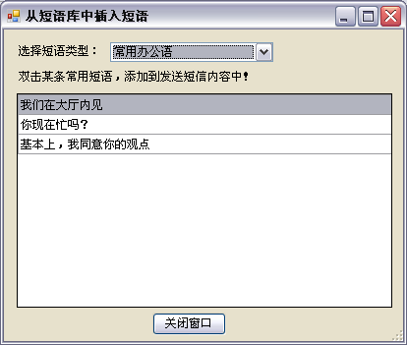
图2.25 短信群发窗体 图2.26 选择常用短语

2.7.2 短信群发模块技术分析
短信群发的关键技术在于能够对输入或选择的一组电话号码发送短信，系统首先连接硬件“短信猫”，然后在系统中通过程序控制短信的发送。在短信群发模块中，实现了手动添加短信接收者号码、删除接收者号码、从电话簿中选择接收号码和插入常用短语等功能。当用户输入一组接收号码并且输入短消息后，单击“立即发送短消息”按钮即可通过短信猫将短消息发送出去。
在短信群发模块中，关键技术是厂商提供的dllforvc.dll动态链接库中的GSMModemSMSsend函数，该函数用于将输入的短信通过短信猫发送到指定的电话号码中。该函数的代码如下：
例程17 代码位置：光盘\TM\02\SMS\SMS\BaseClass\GSM.cs
[DllImport("dllforvc.dll", //发送短信息
EntryPoint = "GSMModemSMSsend",
CharSet = CharSet.Ansi,
CallingConvention = CallingConvention.StdCall)]
public static extern bool GSMModemSMSsend(
string serviceCenterAddress, //标识短信中心号码，为NULL即可
int encodeval, //标识短信息编码格式，如果为8，表示中文短信编码
string text, //标识短信内容
int textlen, //标识短信内容的长度
string phonenumber, //标识接收短信的电话号码
bool requestStatusReport); //标识状态报告

2.7.3 短信群发模块实现过程
本模块使用的数据表：tb_TelSend、tb_tel、tb_note
企业短信群发系统的基本功能都是在短信群发模块中实现的，通过此模块可以将编辑好的短信息对多个用户群发。具体实现步骤如下：
（1）新建一个Windows窗体，命名为frmSendSMS.cs，主要用于实现短信的群发功能。该窗体用到的主要控件如表2.10所示。
表2.10 短信群发窗体用到的主要控件
控 件 类 型 | 控件ID | 主要属性设置 | 用 途
 | btnIncept | Text属性设置为“添加接收者” | 添加接收者号码
 | btnDelIncept | Text属性设置为“删除接收者” | 删除接收者号码
 | btnSelTel | Text属性设置为“电话簿” | 打开电话簿，选择接收号码
 | btnInsert | Text属性设置为“插入短语” | 打开常用短语窗口
 | btnSend | Text属性设置为“立即发送短消息” | 发送手机短信
 | btnCancel | Text属性设置为“取消发送短消息” | 取消发送
 | txtaddnum | 无 | 输入接收者电话号码
 | txtSmsContent | Multiline属性设置为true | 输入短信息内容
 | lvInceptNum | View属性设置为Tile | 接收并显示接收者电话号码
 | ckbselect | Text属性设置为“自动加入接收者称呼” | 是否自动加入接收者称呼

（2）单击“添加接收者”按钮可以将输入的电话号码添加到接收号码队列中，并通过ListView控件显示出来。代码如下：
例程18 代码位置：光盘\TM\02\SMS\SMS\frmSendSMS.cs
private void btnIncept_Click(object sender, EventArgs e)
{
if (txtaddnum.Text == "") //判断是否输入了电话号码
{
MessageBox.Show("电话号码不能为空！");
}
else
{
◆ if (txtaddnum.Text.Length < 11) //判断电话号码是否为11位
{
MessageBox.Show("手机号码为11位");
return;
}
}
if (lvInceptNum.Items.Count > 0) //判断是否存在短信接收者
{
for (int i = 0; i < lvInceptNum.Items.Count; i++)
{
❖ if (lvInceptNum.Items[i].Text == txtaddnum.Text) //判断是否重复输入了相同的号码
{
MessageBox.Show("号码已经添加过了！");
return;
}
}
lvInceptNum.Items.Add(txtaddnum.Text); //将接收者号码添加到短信接收队列中
txtaddnum.Text = ""; //清空文本框
}
else
{
lvInceptNum.Items.Add(txtaddnum.Text); //将接收者号码添加到短信接收队列中
txtaddnum.Text = ""; //清空文本框
}
}
 代码贴士
◆ 此处判断输入的电话号码是否为11位。
❖ 判断是否重复输入了相同的电话号码。

（3）单击“删除接收者”按钮可以将选中的电话号码从接收号码队列中删除，代码如下：
例程19 代码位置：光盘\TM\02\SMS\SMS\frmSendSMS.cs
private void btnDelIncept_Click(object sender, EventArgs e)
{
if (lvInceptNum.Items.Count > 0) //判断是否存在接收者号码
{
foreach (ListViewItem it in lvInceptNum.SelectedItems) //遍历ListView控件
{
lvInceptNum.Items.Remove(it); //移除选择的接收号码
}
}
else
{
MessageBox.Show("没有电话号码"); //弹出提示信息
}
}

（4）单击“电话簿”按钮，打开选择接收用户窗体，在此窗体中，可以从左侧的电话簿中选择短信接收者。选择完毕后，单击“确定”按钮完成接收用户的选择，如图2.27所示。
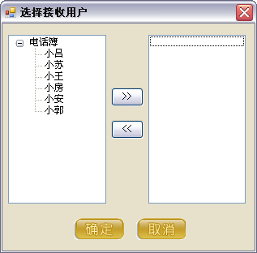
图2.27 选择接收用户窗体
程序首先从数据库中检索出电话簿中所有的联系人，并显示在左侧的TreeView控件上，以方便用户根据姓名选择短信接收者。代码如下：
例程20 代码位置：光盘\TM\02\SMS\SMS\frmTelNote.cs
private void frmTelNote_Load(object sender, EventArgs e)
{
OleDbConnection conn = BaseClass.ConnClass.DataConn(); //连接数据库
conn.Open(); //打开数据库
OleDbCommand cmd = new OleDbCommand("select * from tb_tel", conn); //创建查询
OleDbDataReader sdr = cmd.ExecuteReader();
TreeNode newNode1 = treeView1.Nodes.Add("电话簿"); //添加标题
newNode1.Checked = true; //设置默认选项
while (sdr.Read())
{
newNode1.Nodes.Add(sdr[1].ToString()); //为控件添加节点
}
sdr.Close(); //关闭阅读器
conn.Close(); //关闭连接
treeView1.ExpandAll(); //将控件各项展开
treeView1.SelectedNode = treeView1.Nodes[0];
}

单击按钮可以将左侧选择的用户添加到右侧的接收号码队列中，并通过ListBox控件显示出来。代码如下：
例程21 代码位置：光盘\TM\02\SMS\SMS\frmTelNote.cs
if (treeView1.SelectedNode.Text == "电话簿") //判断是否选择了用户名称
{
MessageBox.Show("请选择用户"); //弹出提示框
return;
}
else
{
if (listBox2.Items.Count == 0) //判断ListBox控件中是否已经添加了项
{
listBox2.Items.Add(treeView1.SelectedNode.Text); //添加选中的名称
}
else
{
for (int i = 0; i < listBox2.Items.Count; i++)
{
if (treeView1.SelectedNode.Text == listBox2.Items[i].ToString()) //判断重复添加了一个名称
{
MessageBox.Show("已经添加过了"); //弹出提示框
return; //产生错误返回
}
}
//将选择的接收者名称添加到ListBox控件中
listBox2.Items.Add(treeView1.SelectedNode.Text);
}
}

选择完接收用户，单击“确定”按钮即可将选择用户的电话号码添加到短信群发窗体中的ListView控件中。代码如下：
例程22 代码位置：光盘\TM\02\SMS\SMS\frmTelNote.cs
public static string num; //建立一个静态的公共变量
private void AddUser(string name)
{
OleDbConnection conn = BaseClass.ConnClass.DataConn(); //连接数据库
conn.Open();
OleDbCommand cmd = new OleDbCommand("select * from tb_tel where [UserName]='"+name+"'",conn);
OleDbDataReader sdr = cmd.ExecuteReader();
sdr.Read();
num = sdr["UserTel"].ToString(); //查询指定名称对应的电话号码
conn.Close();
}
private void pictureBox1_Click(object sender, EventArgs e)
{
for (int i = 0; i < listBox2.Items.Count; i++) //循环查找所有的接收者
{
AddUser(listBox2.Items[i].ToString()); //查找出每个接收者的电话号码
frmSendSMS sms = (frmSendSMS)this.Owner;
sms.lvInceptNum.Items.Add(num); //将所有的电话号码添加到发送短信窗体的ListView控件中
}
this.Close();
}

（5）选择完接收号码，并且短信内容输入无误后，单击“立即发送短消息”按钮将短信发送出去。代码如下：
例程23 代码位置：光盘\TM\02\SMS\SMS\frmSendSMS.cs
private void btnSend_Click(object sender, EventArgs e)
{
if (lvInceptNum.Items.Count > 0)
{
if (ckbselect.Checked) //判断“自动加入接收者称呼”复选框是否被选中
{
content = "老朋友：" + txtSmsContent.Text; //如果被选中，则在短信内容中加上“老朋友：”
}
else
{
content = txtSmsContent.Text; //获取短信内容
}
if (this.lvInceptNum.Items.Count <= 0)
{
MessageBox.Show("手机号码不能为空！", "提示", MessageBoxButtons.OK);
this.txtaddnum.Focus(); //错误提示之后，使输入框获取焦点
return; //返回
}
if (txtSmsContent.Text == "") //判断短信输入文本框是否为空
{
MessageBox.Show("短信内容不能为空！", "提示", MessageBoxButtons.OK);
txtSmsContent.Focus();
return;
}
SendSms(JQCOM, BTL); //自定义的方法用于发送短信息
}
else
{
MessageBox.Show("请输入接收的电话号码");
}
}

在此处用到了自定义的SendSms()方法，用于将短信通过短信猫发送出去。代码如下：
例程24 代码位置：光盘\TM\02\SMS\SMS\frmSendSMS.cs
private void SendSms(string strcom,string strbtl)
{
try
{
//连接设备
if (BaseClass.GSM.GSMModemInitNew(strcom, strbtl, null, null, false, Power) == false)
{
MessageBox.Show("设备连接失败!" + BaseClass.GSM.GSMModemGetErrorMsg(), "提示", Messattons. OK);
return;
}
//发送短信
j = lvInceptNum.Items.Count;
for (int i = 0; i < lvInceptNum.Items.Count; i++)
{
AddMessage(lvInceptNum.Items[i].Text, txtSmsContent.Text, DateTime.Now.ToString());
if (BaseClass.GSM.GSMModemSMSsend(null, 8, content, Encodlt.GetByteCount(content), lvInceptNum. Items[i].Text, false) == true)
k++; //使k自身加1
}
if (k == j) //如果k等于j，说明短信发送成功
{
MessageBox.Show("短信发送成功!", "提示", MessageBoxButtons.OK);
}
}
catch (Exception ex)
{
MessageBox.Show(ex.Message);
}
}

2.7.4 单元测试
在开发完短信群发模块后，为了保证程序正常运行，一定要对模块进行单元测试。单元测试在程序开发中非常重要，只有通过单元测试才能发现模块中的不足之处，以便及时地弥补程序中出现的错误。通过登录模块进入系统主窗体，选择菜单栏中的“短信操作”/“短信群发”命令，打开短信群发窗体，单击“电话簿”按钮，在系统电话簿中选择6个短信接收者，输入短信内容，如图2.28所示。
检查输入无误后，单击“立即发送短消息”按钮，正常情况下会提示信息发送成功，但有时会有如图2.29所示的错误提示，这个提示说明硬件设备接触不良或者缺少硬件设备，这时就要检查短信猫的连接情况，以避免不必要的错误。
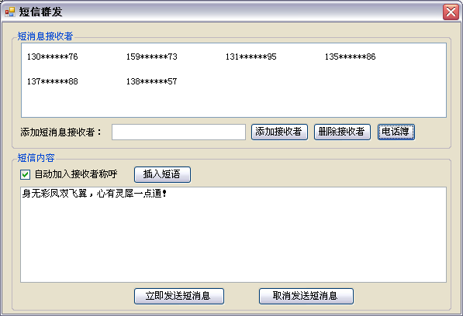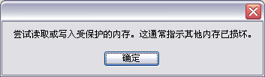
图2.28 输入接收号码及短信内容 图2.29 错误提示信息

2.8 短信接收模块设计

2.8.1 短信接收模块概述
一套完整的企业短信群发系统，首先要具备短信的发送和接收功能，当短信发送出去之后，接收者可能会对短信的内容进行回复，这时系统中就应提供短信接收模块。短信接收模块是利用动态链接库dllforvc.dll中的GSMModemSMSReadAll函数读取SIM卡中的短信，然后插入到数据库中，最后通过数据控件显示出来。短信接收模块运行结果如图2.30所示。
双击任意一条短信息，弹出短信详细信息窗体，在此窗体中可以浏览短信的详细信息，并且可以直接对短信进行回复，如图2.31所示。
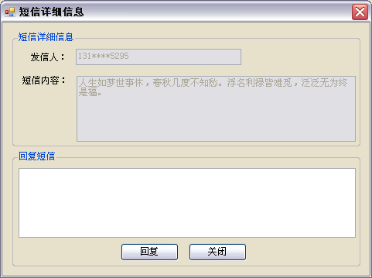
图2.30 短信接收模块运行结果 图2.31 短信详细信息

2.8.2 短信接收模块技术分析
短信接收模块的技术难点在于每次窗体加载时，首先要对硬件短信猫进行连接，连接成功之后判断短信猫的SIM卡中是否有短信，如果有短信则首先清空数据库，然后从SIM卡中将短信读取出来保存在数据库中，最后通过数据控件将短信内容显示出来。
在短信接收模块中主要用到的技术是厂商提供的dllforvc.dll动态链接库中的GSMModemSMSRead All()函数，该函数用于接收短信猫SIM卡中的短信内容，其参数及说明如下：
例程25 代码位置：光盘\TM\02\SMS\SMS\BaseClass\GSM.cs
//接收短信息返回字符串格式为：手机号码|短信内容||手机号码|短信内容||
[DllImport("dllforvc.dll",
EntryPoint = "GSMModemSMSReadAll",
CharSet = CharSet.Ansi,
CallingConvention = CallingConvention.StdCall)]
//RD_opt为1，接收短信息后不做任何处理；为0，接收后删除信息
public static extern string GSMModemSMSReadAll(int RD_opt);

2.8.3 短信接收模块实现过程
本模块使用的数据表：tb_Resvice
短信接收模块的实现步骤如下：
（1）新建一个Windows窗体，命名为frmResvice.cs，主要用于实现系统的短信接收功能。该窗体用到的主要控件如表2.11所示。
表2.11 接收短信窗体中用到的主要控件
控 件 类 型 | 控件ID | 主要属性设置 | 用 途
 | dgvResvice | Columns属性中添加3列 | 用于显示编号、电话号码和短信内容

（2）引入命名空间System.Data.OleDb，并且创建3个公共变量，分别用于获取短信猫的COM端口、波特率和机器码。代码如下：
例程26 代码位置：光盘\TM\02\SMS\SMS\frmResvice.cs
public static string jcom; //建立公共变量获取COM端口
public static string btl; //建立公共变量获取波特率
public string power = "YIWU-IJDD-CDQW-JDWG"; //建立公共变量获取机器码

（3）在窗体加载时，首先连接短信猫，检查SIM卡中是否有短信。如果有，则清空数据库，然后将短信读取出来添加到数据库中，最后将数据库中的内容显示出来。代码如下：
例程27 代码位置：光盘\TM\02\SMS\SMS\frmResvice.cs
private void frmResvice_Load(object sender, EventArgs e)
{
u jcom=BaseClass.GSM.GSMModemGetDevice(); //获取COM端口
v btl = BaseClass.GSM.GSMModemGetBaudrate(); //获取波特率
w if (BaseClass.GSM.GSMModemInitNew(jcom, btl, null, null, false, power) == false)
{
MessageBox.Show("设备连接失败!" + BaseClass.GSM.GSMModemGetErrorMsg(), "提示", Messattons.OK);
return;
}
x string smscontent = BaseClass.GSM.GSMModemSMSReadAll(1);
if (smscontent==null) //判断是否存在短信息
{
MessageBox.Show("暂时没有新的信息！", "系统提示", MessageBoxButtons.OK, Messan.Information);
return; //如果出现错误，返回
}
else
{
DelData(); //清空数据库
string newstr = smscontent.Replace("||", "#"); //替换特殊字符
string[] scontent = newstr.Split('#'); //去除特殊字符
string smscon = "";
for (int i = 0; i < scontent.Length; i++)
{
smscon = scontent[i];
string[] a = smscon.Split('|'); //获取电话号码
string b = "";
b = a[0].ToString();
if (b.Length < 11&&smscon!="") //判断电话号码是否是服务台号码
{
string smsstr = b;
string smscot = scontent[i].Substring(b.Length, scontent[i].Length - b.Length).Replace("|", "");
AddData(smsstr, smscot); //添加到数据库中
}
else
{
if (smscon != "")
{
if (scontent[i].Substring(0, 1) == "|") //判断短信格式是否正确
{
string smsstr = scontent[i].Substring(3, scontent[i].Length - 3).Substring(0, 11);
string smscot = scontent[i].Substring(14, scontent[i].Length - 14). Replace("|", "");
AddData(smsstr, smscot); //添加到数据库中
}
else
{
string smsstr = scontent[i].Substring(2, scontent[i].Length - 2).Substring (0, 11);
string smscot = scontent[i].Substring(13, scontent[i].Length - 13).Replace ("|", "");
AddData(smsstr, smscot); //添加到数据库中
}
}
}
}
GetData(); //绑定控件
}
}
 代码贴士
◆ 读取短信猫的COM端口。
❖ 读取短信猫的波特率。
⬥ 连接短信猫。
 利用GSMModemSMSReadAll函数读取短信猫SIM卡中的短信内容。

在此处用到了3个自定义的方法，即AddData()、DelData()和GetData()方法，分别用于将短信添加到数据库、清空数据库以及将短信内容绑定到DataGridView控件上显示出来。代码如下：
例程28 代码位置：光盘\TM\02\SMS\SMS\frmResvice.cs
private void AddData(string num,string content)
{
OleDbConnection conn = BaseClass.ConnClass.DataConn(); //连接数据库
conn.Open(); //打开数据库
OleDbCommand cmd = new OleDbCommand("insert into tb_Resvice([smsnum],[smscontent]) values ('"+num+"','"+ content+"')", conn); //将数据添加到数据库中
cmd.ExecuteNonQuery(); //执行SQL语句
conn.Close(); //关闭连接
}
private void DelData() //自定义的清空数据库的方法
{
OleDbConnection conn = BaseClass.ConnClass.DataConn();
conn.Open();
OleDbCommand cmd = new OleDbCommand("delete from tb_Resvice", conn);
cmd.ExecuteNonQuery();
conn.Close();
}
private void GetData() //自定义的方法用于获取数据库中的数据
{
OleDbConnection conn = BaseClass.ConnClass.DataConn();
OleDbDataAdapter sda = new OleDbDataAdapter("select * from tb_Resvice order by ID DESC", conn);
DataSet ds = new DataSet();
sda.Fill(ds);
dgvResvice.DataSource = ds.Tables[0];
conn.Close(); //关闭连接
}

双击某条短信息，将弹出相应的详细信息窗体。代码如下：
例程29 代码位置：光盘\TM\02\SMS\SMS\frmResvice.cs
private void dataGridView1_CellDoubleClick(object sender, DataGridViewCellEventArgs e)
{
string id = dgvResvice.SelectedCells[0].Value.ToString(); //获取选择短信的编号
string snum = dgvResvice.SelectedCells[1].Value.ToString(); //获取短信息的发送号码
string stxt = dgvResvice.SelectedCells[2].Value.ToString(); //获取短信息的内容
frmSmsXX smsxx = new frmSmsXX();
smsxx.Did = id;
smsxx.Dnum = snum;
smsxx.Dcontent = stxt;
smsxx.Show();
}

在弹出的短信详细信息窗体中，可以查看短信的详细信息，也可以对查看的信息进行回复，回复成功后，将回复内容添加到数据库中，以方便用户对已发送短信进行查询。代码如下：
例程30 代码位置：光盘\TM\02\SMS\SMS\frmSmsXX.cs
public string content;
public string ResviceNum;
public static string NUM;
public static string JQCOM;
public static string BTL;
public string Power = "YIWU-IJDD-CDQW-JDWG";
public string Dnum;
public string Dcontent;
private void frmSmsXX_Load(object sender, EventArgs e)
{
txtFrom.Text = Dnum;
txtContent.Text = Dcontent;
NUM = BaseClass.GSM.GSMModemGetSnInfoNew(JQCOM, BTL); //机器号码
JQCOM = BaseClass.GSM.GSMModemGetDevice(); //COM1
BTL = BaseClass.GSM.GSMModemGetBaudrate(); //波特率
}
//自定义一个方法用于将短信息的所有内容添加到数据库中
◆ private void AddMessage(string num, string strcontent, string sendtime)
{
OleDbConnection conn = BaseClass.ConnClass.DataConn(); //连接数据库
conn.Open(); //打开数据库
OleDbCommand cmd = new OleDbCommand("insert into tb_TelSend([TelNum],[TelContent],[TelTime]) values('" + num + "','" + strcontent + "','" + sendtime + "')", conn);
cmd.ExecuteNonQuery();
conn.Close(); //关闭数据库连接
}
❖ rivate void SendSms(string strcom, string strbtl) //自定义一个方法用于回复短信息
{
//连接设备
if (BaseClass.GSM.GSMModemInitNew(strcom, strbtl, null, null, false, Power) == false)
{
MessageBox.Show("设备连接失败!" + BaseClass.GSM.GSMModemGetErrorMsg(), "提示", Messattons.OK);
return;
}
//发送短信
AddMessage(txtFrom.Text,txtSmsContent.Text, DateTime.Now.ToString());
if (BaseClass.GSM.GSMModemSMSsend(null, 8, content, Encoding.Default.GetByteCount(content), txtFrolse) == true)
k++; //使变量k自身加1
MessageBox.Show("回复短信成功!", "提示", MessageBoxButtons.OK); //弹出提示框
}
 代码贴士
◆ 自定义的AddMessage()方法用于将回复的短信内容插入到数据库中的已发信息表中。
❖ 自定义的SendSms()方法实现回复短信的功能。

查看短信息的详细内容之后，如果想对此信息进行回复，可以填写好回复的内容，然后单击“回复”按钮进行回复。代码如下：
例程31 代码位置：光盘\TM\02\SMS\SMS\frmSmsXX.cs
private void btnReply_Click(object sender, EventArgs e)
{
if (txtSmsContent.Text == "") //判断是否输入了回复信息
{
MessageBox.Show("请输入短信内容"); //弹出提示框
}
else
{
content = txtSmsContent.Text; //获取回复信息
SendSms(JQCOM, BTL); //发送回复信息
this.Close(); //关闭窗体
}
}

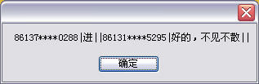
图2.32 短信猫读取SIM中的短信

2.8.4 单元测试
在对短信接收模块进行单元测试时，如果不对短信的内容处理，将出现短信内容不规则的现象，因为通过短信猫读取SIM卡中的短信内容是以“手机号码|短信内容||手机号码|短信内容||”的形式存在的，如图2.32所示。
实现的代码如下：
例程32 代码位置：光盘\TM\02\SMS\SMS\frmSmsXX.cs
private void frmResvice_Load(object sender, EventArgs e)
{
jcom=BaseClass.GSM.GSMModemGetDevice(); //COM1
btl = BaseClass.GSM.GSMModemGetBaudrate(); //波特率
if (BaseClass.GSM.GSMModemInitNew(jcom, btl, null, null, false, power) == false) //连接设备
{
MessageBox.Show("设备连接失败!" + BaseClass.GSM.GSMModemGetErrorMsg(), "提示", Messatons.OK);
return; //出现错误，返回
}
string smscontent = BaseClass.GSM.GSMModemSMSReadAll(1); //获取SIM卡中的短信内容
if (smscontent==null) //判断是否存在短信息
{
MessageBox.Show("暂时没有新的信息！", "系统提示", MessageBoxButtons.OK, Messan.Information);
return; //返回
}
else
{
MessageBox.Show(smscontent); //弹出提示
}
}

显然，这并不是希望得到的结果，所以为了让界面更加美观，读取短信更准确，对代码做了修改。代码如下：
例程33 代码位置：光盘\TM\02\SMS\SMS\frmSmsXX.cs
private void frmResvice_Load(object sender, EventArgs e)
{
jcom=BaseClass.GSM.GSMModemGetDevice(); //获取COM端口
btl = BaseClass.GSM.GSMModemGetBaudrate(); //获取波特率
if (BaseClass.GSM.GSMModemInitNew(jcom, btl, null, null, false, power) == false)
{
MessageBox.Show("设备连接失败!" + BaseClass.GSM.GSMModemGetErrorMsg(), "提示", Messattons.OK);
return;
}
string smscontent = BaseClass.GSM.GSMModemSMSReadAll(1);
if (smscontent==null) //判断是否存在短信息
{
MessageBox.Show("暂时没有新的信息！", "系统提示", MessageBoxButtons.OK, Messan.Information);
return; //如果出现错误，返回
}
else
{
DelData(); //清空数据库
string newstr = smscontent.Replace("||", "#"); //替换特殊字符
string[] scontent = newstr.Split('#'); //去除特殊字符
string smscon = "";
for (int i = 0; i < scontent.Length; i++)
{
smscon = scontent[i];
string[] a = smscon.Split('|'); //获取电话号码
string b = "";
b = a[0].ToString();
if (b.Length < 11&&smscon!="") //判断电话号码是否是服务台号码
{
string smsstr = b;
string smscot = scontent[i].Substring(b.Length, scontent[i].Length - b.Length).Replace("|", "");
AddData(smsstr, smscot); //添加到数据库中
}
else
{
if (smscon != "")
{
if (scontent[i].Substring(0, 1) == "|") //判断短信格式是否正确
{
string smsstr = scontent[i].Substring(3, scontent[i].Length - 3).Substring(0, 11);
string smscot = scontent[i].Substring(14, scontent[i].Length - 14).Replace ("|", "");
AddData(smsstr, smscot); //添加到数据库中
}
else
{
string smsstr = scontent[i].Substring(2, scontent[i].Length - 2).Substring(0, 11);
string smscot = scontent[i].Substring(13, scontent[i].Length - 13).Replace("|", "");
AddData(smsstr, smscot); //添加到数据库中
}
}
}
}
GetData(); //绑定控件
}
}

最后程序运行结果如图2.33所示。
图2.33 正确的运行结果

2.9 电话簿管理模块设计

2.9.1 电话簿管理模块概述
电话簿管理模块实现了对常用联系人的基本管理，通过电话簿模块中的增加联系人窗体（如图2.34所示），用户可以将常用的联系人名称及电话号码添加到电话簿中，以方便查询和发送短信。
通过电话簿管理模块中的所有联系人窗体，可以浏览所有联系人信息，同时可以删除指定的联系人及其电话号码，如图2.35所示。
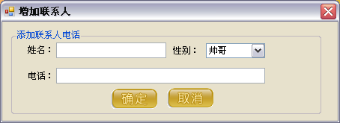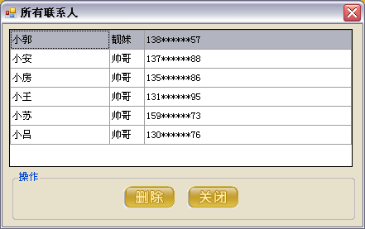
图2.34 向电话簿中添加联系人 图2.35 电话簿中所有联系人

2.9.2 电话簿管理模块技术分析
电话簿管理模块实现起来非常简单，基本原理是利用数据库的检索、插入和删除等操作，以及数据显示控件的数据绑定。下面对这几种数据库操作进行介绍。
1．SELECT语句
含义：查询数据库中的数据。
语法格式如下：

SELECT 字段名[,字段名…,] FORM 表名称 WHERE 查询条件 ORDER BY 排序表达式 [ASC|DESC]
例如，选择数据表tb_ls中的所有字段，并且按照编号ID的降序排列，可以使用下面的代码实现：

select * from tb_ls order by ID desc
2．INSERT语句
含义：向数据库中添加数据。
语法格式如下：

INSERT [Into] table_name[(column_list)] values (data_values)

例如，向数据表tb_ls中添加数据，可以使用下面的代码实现：

insert into tb_ls(name,age,sex) values ('ls',27,'男')
3．DELETE语句
含义：删除数据库中数据。
语法格式如下：

DELETE table_name [WHERE search_conditon]

例如，删除数据表tb_ls中ID为2的数据，可以使用下面的代码实现：

delete from tb_ls where ID=2

如果要删除数据表中的所有数据，可以使用下面的代码实现：

delete from tb_ls

2.9.3 电话簿管理模块实现过程
本模块使用的数据表：tb_tel
电话簿管理模块主要实现了对常用联系人及其电话号码的添加与删除。具体实现步骤如下：
（1）新建一个Windows窗体，命名为frmAddUser.cs，主要用于实现向电话簿中添加联系人及其电话号码。该窗体用到的主要控件如表2.12所示。
表2.12 添加联系人窗体中用到的主要控件
控 件 类 型 | 控件ID | 主要属性设置 | 用 途
 | txtName | 无 | 输入联系人姓名
 | txtNum | 无 | 输入联系人电话号码
 | groupBox1 | Text属性设置为“添加联系人电话” | 控制布局
 | cbbSex | Items属性中添加“帅哥”和“靓妹” | 选择联系人性别
 | pbSubmit | Image属性设置为bg1 | 确定
 | pbConcel | Image属性设置为bg2 | 取消

（2）为了保证输入的电话号码为数字，在输入电话号码的TextBox控件的KeyPress事件中添加相应代码，实现当输入数据不是数字时，弹出提示窗口并返回。代码如下：
例程34 代码位置：光盘\TM\02\SMS\SMS\frmAddUser.cs
private void txtNum_KeyPress(object sender, KeyPressEventArgs e)
{
if ((e.KeyChar != 8 && !char.IsDigit(e.KeyChar)) && e.KeyChar != 13) //判断用户输入的是否是数字
{
MessageBox.Show("请输入数字"); //弹出错误提示
e.Handled = true;
}
}

（3）当所有数据输入完毕后，单击“确定”按钮完成对联系人的添加。代码如下：
例程35 代码位置：光盘\TM\02\SMS\SMS\frmAddUser.cs
private void pbSubmit_Click(object sender, EventArgs e)
{
if (txtName.Text == "") //判断是否输入了姓名
{
MessageBox.Show("请输入姓名"); //弹出提示
}
else
{
if (txtNum.Text.Length < 11) //判断输入的电话号码是否为11位
{
MessageBox.Show("电话号码位"); //弹出提示
}
else
{
OleDbConnection conn = BaseClass.ConnClass.DataConn(); //连接数据库
conn.Open(); //打开数据库
OleDbCommand cmd = new OleDbCommand("insert into tb_tele],[UserSex],[UserTel]) values('" + txtName.Text + "','" + cbbSex.SelectedItem.ToString() + "','" + txtNu"')", conn);
cmd.ExecuteNonQuery(); //执行SQL语句
MessageBox.Show("增加联系人成功"); //弹出提示
txtName.Text = ""; //清空文本框
txtNum.Text = ""; //清空文本框
conn.Close(); //断开连接
}
}
}

（4）再新建一个Windows窗体，命名为frmTel.cs，主要用于浏览所有联系人以及删除电话簿中的联系人及其电话号码。该窗体用到的主要控件如表2.13所示。
表2.13 所有联系人窗体中用到的主要控件
控 件 类 型 | 控件ID | 主要属性设置 | 用 途
 | txtName | 无 | 输入联系人姓名
 | txtNum | 无 | 输入联系人电话号码
 | groupBox2 | Text属性设置为“操作” | 控制布局
 | dgvAllUser | Columns属性中添加4列 | 显示联系人的相关信息
 | pbDelete | Image属性设置为an_1 | 确定
 | pbClose | Image属性设置为an_2 | 取消

（5）运行程序，窗体加载时，会将数据库中所有联系人检索出来并绑定到DataGridView控件上显示出来。代码如下：
例程36 代码位置：光盘\TM\02\SMS\SMS\frmTel.cs
private void frmTel_Load(object sender, EventArgs e)
{
SetTelData(); //窗体加载时，调用自定义方法
}
private void SetTelData() //自定义的方法用于读取所有的常用联系人
{
OleDbConnection conn = BaseClass.ConnClass.DataConn(); //连接数据库
OleDbDataAdapter da = new OleDbDataAdapter("select * from tb_tel order by ID desc",conn);
DataSet ds = new DataSet();
da.Fill(ds);
dgvAllUser.DataSource = ds.Tables[0]; //绑定DataGridView控件
}

（6）单击“删除”按钮将选中的信息删除。代码如下：
例程37 代码位置：光盘\TM\02\SMS\SMS\frmTel.cs
private void pbDelete_Click(object sender, EventArgs e)
{
if (MessageBox.Show("确定删除吗？", "警告", MessageBoxButtons.OKCancel, Messan.Warning) == DialogResult. OK)
{
string id = dgvAllUser.SelectedCells[0].Value.ToString(); //获取编号
OleDbConnection conn = BaseClass.ConnClass.DataConn(); //连接数据库
conn.Open(); //打开数据库
OleDbCommand cmd = new OleDbCommand("delete from tb_tel where ID=" + id, conn);
cmd.ExecuteNonQuery(); //执行SQL语句
conn.Close(); //断开连接
MessageBox.Show("删除联系人成功"); //弹出提示
SetTelData(); //调用自定义方法显示所有联系人
}
}

2.10 常用短语管理模块设计

2.10.1 常用短语管理模块概述
通过常用短语管理模块，用户可以直接从系统自带的短语库中选择自己喜欢的短语，节省了短信输入的时间。在设计常用短语管理模块时，首先要归纳一下常用短语的分类，根据具体的分类添加常用短语，如图2.36所示。这样在用户进行选择时能根据所需的分类去选择，使整个流程清晰明了。
选择菜单栏中的“常用短语”/“所有短语”命令，在打开的“常用短语”窗口中可以浏览所有的常用短语，并且可以从数据库中删除选择的短语，如图2.37所示。
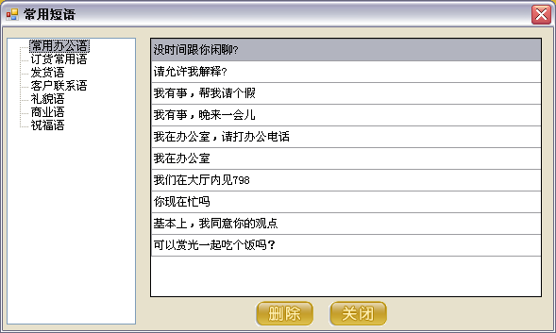
图2.36 添加常用短语 图2.37 浏览所有的常用短语

2.10.2 常用短语管理模块技术分析
常用短语管理模块的设计与电话簿管理模块有相似之处，因为这两个模块主要的功能都是为用户提供输入、查询、选择和删除功能，而这些功能的基本原理都是利用SQL语句对数据库进行操作，所以实现起来并不繁琐，只要对SQL语句有一定的了解，这些功能就会轻松实现。
对于数据库的基本操作，在2.3.6小节已经做过叙述，这里不再赘述。下面主要介绍DataGridView控件的一些基本知识。
DataGridView 控件提供了一种强大而灵活的以表格形式显示数据的方式，可以使用 DataGridView 控件来显示少量数据的只读视图，也可以对其进行缩放以显示特大数据集的可编辑视图。
DataGridView 控件常见属性及说明如表2.14所示。
表2.14 DataGridView 控件常见属性及说明
属 性 | 说 明
ColumnCount | 获取或设置DataGridView控件中显示的列数
Columns | 包含控件中所有列的集合
DataSource | 获取或设置DataGridView控件所显示数据的数据源
SelectionMode | 如何选择DataGridView控件的单元格
ReadOnly | 是否可以编辑DataGridView控件的单元格
ContextMenuStrip | 与此控件关联的ContextMenuStrip
由于篇幅有限，此处只列出几个常见的属性，下面主要对DataSource属性进行说明。
DataSource属性的含义是获取或设置DataGridView控件所显示数据的数据源。其语法格式如下：

public Object DataSource { get; set; }

属性值：包含DataGridView控件要显示的数据的对象。
例如：

private void Form1_Load(object sender, EventArgs e)
{
SqlConnection con = new SqlConnection("server=(local);uid=sa;pwd=;database=db_ls");
con.Open();
DataSet ds = new DataSet();
SqlDataAdapter da = new SqlDataAdapter("select * from tb_01", con);
da.Fill(ds);
this.dataGridView1.DataSource = ds.Tables[0].DefaultView;
}

设置DataGridView控件的数据源还可以在Microsoft Visual Studio 2010中通过手动进行设置，但是此处笔者建议读者通过代码设置控件的数据源。因为通过代码设置控件的数据源不仅是一种好的编程习惯，还可以增强代码的灵活性。

2.10.3 常用短语管理模块实现过程
本模块使用的数据表：tb_note
常用短语管理模块主要实现了对常用短语的添加与删除。具体实现步骤如下：
（1）新建一个Windows窗体，命名为frmCydy.cs，主要用于显示不同类别的常用短语以及对这些短语进行操作。该窗体用到的主要控件如表2.15所示。
表2.15 常用短语窗体中用到的主要控件
控 件 类 型 | 控件ID | 主要属性设置 | 用 途
 | dgvShow | Columns属性中添加2列 | 绑定短信的编号及内容
 | tvDy | Nodes属性中添加7个节点 | 为常用短语分类
 | pbDelete | Image属性设置为an_1 | 删除
 | pbClose | Image属性设置为an_2 | 关闭

（2）建立一个BindData()方法，其参数是SQL语句，用于当单击某个分类之后，根据分类的名称在数据库中查找此分类下的所有短信。代码如下：
例程38 代码位置：光盘\TM\02\SMS\SMS\frmCydy.cs
private void treeView1_AfterSelect(object sender, TreeViewEventArgs e)
{
string str = "select * from tb_note where type='" + tvDy.SelectedNode.Text + "'"; //SQL语句
BindData(str); //调用自定义方法
}
//自定义的方法用于根据指定的SQL语句绑定数据控件
public void BindData(string strsql)
{
OleDbConnection conn = BaseClass.ConnClass.DataConn(); //连接数据库
OleDbDataAdapter oda = new OleDbDataAdapter(strsql, conn);
DataSet ds = new DataSet();
oda.Fill(ds);
dgvShow.DataSource = ds.Tables[0]; //绑定控件
}

（3）单击“删除”按钮，即可将选中的信息从数据库中删除。代码如下：
例程39 代码位置：光盘\TM\02\SMS\SMS\frmCydy.cs
private void pbDelete_Click (object sender, EventArgs e)
{
if (MessageBox.Show("确定删除吗？", "警告", MessageBoxButtons.OKCancel, Messan.Warning) == DialogResult. OK)
{
string id = dgvShow.SelectedCells[0].Value.ToString(); //获取编号
OleDbConnection conn = BaseClass.ConnClass.DataConn(); //连接数据库
conn.Open(); //打开数据库
OleDbCommand cmd = new OleDbCommand("delete from tb_note where ID=" + id, conn);
cmd.ExecuteNonQuery(); //执行SQL语句
conn.Close(); //断开连接
MessageBox.Show("删除成功"); //弹出提示
string str = "select * from tb_note where type='" + tvDy.SelectedNode.Text + "'";
BindData(str); //调用自定义方法
}
}

（4）当双击某条常用短语时，将弹出显示详细信息以及修改信息的窗口，所以在DataGridView控件的CellDoubleClick事件中添加如下代码：
例程40 代码位置：光盘\TM\02\SMS\SMS\frmCydy.cs
private void dgvShow_CellDoubleClick(object sender, DataGridViewCellEventArgs e)
{
string id = this.dgvShow.SelectedCells[0].Value.ToString(); //获取编号
string content = this.dgvShow.SelectedCells[2].Value.ToString(); //获取短语内容
string type = tvDy.SelectedNode.Text; //获取短语类型
frmDyChange dychange = new frmDyChange();
dychange.Scontent = content;
dychange.Sid = id;
dychange.Stype = type;
dychange.ShowDialog(); //打开窗体
}

（5）为了让DataGridView控件能即时地显示更改后的信息，在Form窗体的Activated事件下添加如下代码，使Form窗体被激发时执行重新绑定操作。
例程41 代码位置：光盘\TM\02\SMS\SMS\frmDyChange.cs
private void frmCydy_Activated(object sender, EventArgs e)
{
string str = "select * from tb_note where type='" + tvDy.SelectedNode.Text + "'"; //SQL语句
BindData(str); //调用自定义方法
}
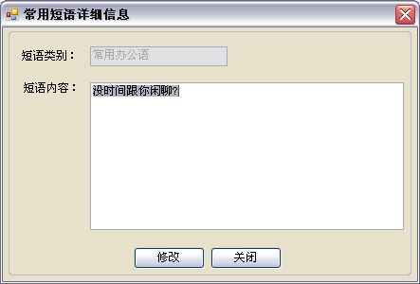
图2.38 常用短语的详细信息及修改
（6）双击某条常用短语之后，将弹出如图2.38所示的窗体。在该窗体中用户可以浏览常用短语的详细信息，以及对短语的内容进行修改。
当窗体加载时，程序接收传递过来的Stype、Scontent和Sid，分别为查看短语的类型、内容和编号，然后将其显示在短语类别和短语内容中。代码如下：
例程42 代码位置：光盘\TM\02\SMS\SMS\frmDyChange.cs
public string Stype; //接收指定短语的类型
public string Scontent; //接收指定短语的内容
public string Sid; //接收指定短语的编号
private void frmDyChange_Load(object sender, EventArgs e)
{
txttype.Text = Stype; //显示指定短语的类别
txtContent.Text = Scontent; //显示指定短语的内容
}

（7）若想对查看的短语内容进行修改，可以在“短语内容”文本框中输入新的内容，然后单击“修改”按钮完成短语内容的修改。代码如下：
例程43 代码位置：光盘\TM\02\SMS\SMS\frmDyChange.cs
private void btnSure_Click(object sender, EventArgs e)
{
if (txtContent.Text == "") //判断是否输入了短语内容
{
MessageBox.Show("请输入常用短语"); //弹出提示
}
else
{
OleDbConnection conn = BaseClass.ConnClass.DataConn(); //连接数据库
conn.Open(); //打开数据库
OleDbCommand cmd = new OleDbCommand("update tb_note set [note]='"+txtContent.Text+"' where ID="+Sid, conn);
cmd.ExecuteNonQuery(); //执行SQL语句
conn.Close(); //断开连接
this.Close(); //关闭窗体
}
}

（8）新建一个Windows窗体，命名为frmAddDy.cs，主要用于添加常用短语。该窗体用到的主要控件如表2.16所示。
表2.16 添加短语窗体中用到的主要控件
控 件 类 型 | 控件ID | 主要属性设置 | 用 途
 | tvDy | Columns属性中添加2列 | 输入常用短语内容
 | cbbType | Nodes属性中添加7个节点 | 选择短语分类
 | pbSubmit | Image属性设置为bg1 | 确定
 | pbConcel | Image属性设置为bg2 | 取消

（9）选择短语类别，输入短语内容后，单击“确定”按钮，向数据库中添加数据。代码如下：
例程44 代码位置：光盘\TM\02\SMS\SMS\frmAddDy.cs
private void pbSubmit_Click(object sender, EventArgs e)
{
if (txtDy.Text != "") //判断是否输入了短语内容
{
string strtype = cbbType.SelectedItem.ToString(); //获取短语类别
string strnote = txtDy.Text; //获取短语内容
OleDbConnection conn = BaseClass.ConnClass.DataConn(); //连接数据库
conn.Open(); //打开连接
OleDbCommand cmd = new OleDbCommand("insert into tb_note([type],[note]) values('" + strtype + "', '" + strnote + "')", conn);
cmd.ExecuteNonQuery(); //执行SQL语句
txtDy.Text = ""; //清空文本框
MessageBox.Show("添加成功"); //弹出提示
conn.Close(); //关闭连接
}
else
{
MessageBox.Show("短语内容不能为空");
return;
}
}

2.11 开发技巧与难点分析
在开发企业短信群发系统时，在细节上使用了一些技巧。开发Windows应用程序时，如果直接将控件放置在窗体上，看上去特别乱，这时用户可以先对窗体上的控件进行分类，然后再将它们分别放置到一个GroupBox控件中，这样界面看上去就会井然有序。
在使用多文档应用程序（MDI）窗体界面时，一个父窗体有许多子窗体，用户可以通过使用带有MdiLayout枚举的LayoutMid方法来排列多文档界面父窗体中的子窗体。
短信猫的操作是本章的难点。短信猫属于硬件设施，如何操作短信猫是开发系统时需要考虑的问题。大多数硬件厂商都会提供硬件设备的驱动以及操作硬件的动态链接库，在本套企业短信群发系统中使用的短信猫，自带了SDK开发包，其中包含了动态链接库和服务软件。
在调用动态链接库之前，首先引用命名空间using System.Runtime.InteropServices，只有引用了此命名空间才可以使用DllImport 属性调用短信猫厂商提供的dllforvc.dll动态链接库。例如：
例程45 代码位置：光盘\TM\02\SMS\SMS\BaseClass\GSM.cs
[DllImport("dllforvc.dll",
EntryPoint = "GSMModemInitNew",
CharSet = CharSet.Ansi,
CallingConvention = CallingConvention.StdCall)]

2.12 短信猫技术
所谓短信猫，其实是一种工业级GSM MODEM，通过串口与计算机连接，可以通过AT指令控制进行短信收发的设备。国内目前应用较多的短信猫，都是以SIEMENS或WAVECOM模块为核心组装而成的，与普通手机相比更稳定高效。
在购买短信猫时会附带SDK开发包，其中提供了操作短信猫的函数（封装在dllforvc.dll动态链接库中）。下面介绍操作短信猫的主要函数。
1．GSMModemGetSnInfoNew()函数
GSMModemGetSnInfoNew()函数用于获取短信猫注册需要的信息。其语法格式如下：
例程46 代码位置：光盘\TM\02\SMS\SMS\BaseClass\GSM.cs
[DllImport("dllforvc.dll",
EntryPoint = "GSMModemGetSnInfoNew",
CharSet = CharSet.Ansi,
CallingConvention = CallingConvention.StdCall)]
public static extern string GSMModemGetSnInfoNew(string device, string baudrate);

参数说明
- device：通信端口，为NULL时系统会自动检测。
- baudrate：通信波特率，为NULL时系统会自动检测。
2．GSMModemGetDevice()函数
GSMModemGetDevice()函数用于获取当前的通信端口。其语法格式如下：
例程47 代码位置：光盘\TM\02\SMS\SMS\BaseClass\GSM.cs
[DllImport("dllforvc.dll",
EntryPoint = "GSMModemGetDevice",
CharSet = CharSet.Ansi,
CallingConvention = CallingConvention.StdCall)]
public static extern string GSMModemGetDevice();
3．GSMModemGetBaudrate()函数
GSMModemGetBaudrate()函数用于获取当前通信波特率。其语法格式如下：
例程48 代码位置：光盘\TM\02\SMS\SMS\BaseClass\GSM.cs
[DllImport("dllforvc.dll",
EntryPoint = "GSMModemGetBaudrate",
CharSet = CharSet.Ansi,
CallingConvention = CallingConvention.StdCall)]
public static extern string GSMModemGetBaudrate();
4．GSMModemInitNew()函数
GSMModemInitNew()函数用于初始化短信猫。其语法格式如下：
例程49 代码位置：光盘\TM\02\SMS\SMS\BaseClass\GSM.cs
[DllImport("dllforvc.dll",
EntryPoint = "GSMModemInitNew",
CharSet = CharSet.Ansi,
CallingConvention = CallingConvention.StdCall)]
public static extern bool GSMModemInitNew(
string device,
string baudrate,
string initstring,
string charset,
bool swHandshake,
string sn);

GSMModemInitNew()函数中的参数说明如表2.17所示。
表2.17 GSMModemInitNew()函数中的参数说明
参 数 | 说 明
device | 标识通信端口，如果为NULL，系统会自动检测
baudrate | 标识通信波特率，如果为NULL，系统会自动检测
initstring | 标识初始化命令，为NULL即可
charset | 标识通信字符集，为NULL即可
swHandshake | 标识是否进行软件握手，为false即可
sn | 标识短信猫的授权号，需要根据实际情况填写

5．GSMModemSMSsend()函数
GSMModemSMSsend()函数用于发送手机短信。其语法格式如下：
例程50 代码位置：光盘\TM\02\SMS\SMS\BaseClass\GSM.cs
[DllImport("dllforvc.dll",
EntryPoint = "GSMModemSMSsend",
CharSet = CharSet.Ansi,
CallingConvention = CallingConvention.StdCall)]
public static extern bool GSMModemSMSsend(
string serviceCenterAddress,
int encodeval,
string text,
int textlen,
string phonenumber,
bool requestStatusReport);

GSMModemSMSsend()函数中的参数说明如表2.18所示。
表2.18 GSMModemSMSsend()函数中的参数说明
参 数 | 说 明
serviceCenterAddress | 标识短信中心号码，为NULL即可
encodeval | 标识短信息编码格式，如果为8，表示中文短信编码
text | 标识短信内容
textlen | 标识短信内容的长度
phonenumber | 标识接收短信的电话号码
requestStatusReport | 标识状态报告

6．GSMModemSMSReadAll()函数
GSMModemSMSReadAll()函数用于取得所有短信息，包括SIM卡和手机中的。返回的短信内容格式为：电话号码1|短信内容1||电话号码2|短信内容2||。其语法格式如下：
例程51 代码位置：光盘\TM\02\SMS\SMS\BaseClass\GSM.cs
//接收短信息返回字符串格式为：手机号码|短信内容||手机号码|短信内容||
//RD_opt为1，接收短信息后不做任何处理；为０，接收后删除信息
[DllImport("dllforvc.dll",
EntryPoint = "GSMModemSMSReadAll",
CharSet = CharSet.Ansi,
CallingConvention = CallingConvention.StdCall)]
public static extern string GSMModemSMSReadAll(int RD_opt);

在执行程序时将dllforvc.dll复制到执行目录下即可，然后将代码封装到GSM类中以方便调用，在本章的2.4.2小节中已经做过介绍，这里不再赘述。

2.13 本 章 总 结
本章主要介绍了如何通过短信猫实现企业短信的群发功能。在开发过程中，首要考虑的问题就是系统的需求分析以及如何操作短信猫，因为短信猫属于硬件设施，它是依靠COM端口与计算机交互信息的，所以要通过程序使计算机能够操作短信猫，利用其附带的动态链接库调用其中的各种方法实现短信的发送。本章通过详细的讲解以及简洁的代码使读者能够更快、更好地掌握企业短信群发系统的开发技术。

